УТВЕРЖДЕНА
Постановлением администрации городского округа Енакиево
Донецкой Народной Республики
от 23 августа 2024 года № 287
С Х Е М А
границ прилегающей территории для государственного бюджетного общеобразовательного учреждения «Школа-интернат № 2 городского округа Енакиево» Донецкой Народной Республики расположенного по адресу: 286414 Донецкая Народная Республика, г.о. Енакиево, г. Енакиево, ул. Поливоды, д. 37

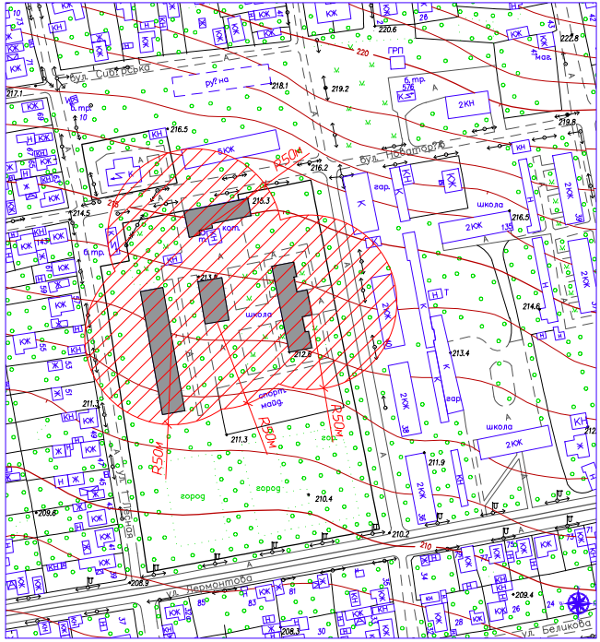

Начальник отдела
архитектуры и градостроительства
администрации городского
округа Енакиево
Донецкой Народной Республики А.С. Войтенко

